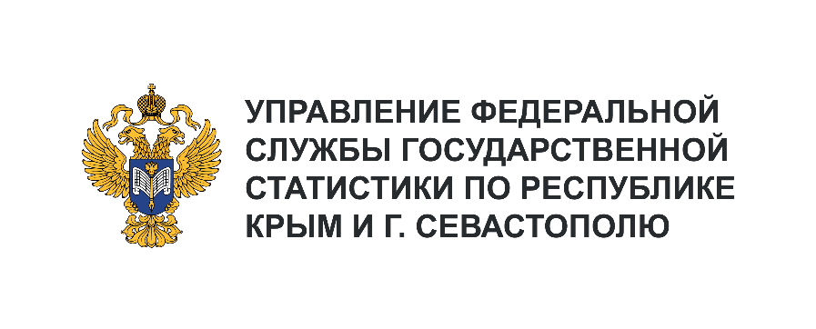
Пресс-служба Крымстата
Телефон: +7 (3652) 25-52-41
e-mail: 82.01@rosstat.gov.ru

Информационное сообщение для СМИ
17 апреля 2024, Симферополь
СОСТОЯНИЕ ЖИВОТНОВОДСТВА НА 01.04.2024 ГОДА¹⁾

Производство мяса. Хозяйствами всех категорий Республики Крым в январе-марте 2024 г. произведено 32,0 тыс. тонн мяса. Основными производителями скота и птицы на убой в живом весе являются сельскохозяйственные организации - 21,1 тыс. тонн (65,9% всего произведенного мяса (в живом весе) по республике). Хозяйствами населения произведено 10,5 тыс. тонн (32,7%), крестьянскими (фермерскими) хозяйствами - 0,5 тыс. тонн (1,4%). В Джанкойском и Красногвардейском муниципальных районах производится более 60% всего объема скота и птицы на убой (32,3% и 30,9% соответственно).
Производство молока. Общий объем произведенного молока по Республике Крым в январе-марте 2024 г. составил 38,1 тыс. тонн. Лидерство в производстве молока принадлежит хозяйствам населения - 47,5% от общего объема произведенного в республике молока (18,1 тыс. тонн), на сельскохозяйственные организации приходится - 44,9% (17,1 тыс. тонн), на крестьянские (фермерские) хозяйства - 7,6% (2,9 тыс. тонн). На долю сельскохозяйственных производителей Первомайского муниципального района приходится 30,3% всего произведенного в Республике Крым молока.
Производство яиц. В целом по Республике Крым за январь-март 2024 год произведено 69,8 млн штук яиц. Сельхозорганизациями получено 48,1 млн штук (68,9% от общего производства яиц по Республике Крым), личными подсобными хозяйствами - 21,1 млн штук (30,3%), крестьянскими (фермерскими) хозяйствами - 0,5 млн штук (0,8%). Больше всего яиц произведено в Красногвардейском (45,8% общего объема) и Симферопольском (28,1%) муниципальных районах.
Поголовье крупного рогатого скота. В хозяйствах всех категорий Республики Крым по состоянию на 1 апреля 2024 г. содержится 94,7 тыс. голов крупного рогатого скота. Больше всего крупного рогатого скота содержится на территории Первомайского муниципального района - 19,6%.
Поголовье свиней. Поголовье свиней по Республике Крым составляет 113,9 тыс. голов. Более 60% поголовья всех свиней сосредоточено на территории Симферопольского и Красногвардейского муниципальных районов (40,1% и 24,7% соответственно).
Поголовье овец и коз. В целом по Республике Крым на конец марта содержится 171,2 тыс. голов овец и коз. Больше всего овец и коз содержится в Черноморском муниципальном районе - 26,0% поголовья всех овец и коз.
Поголовье птицы. Общее поголовье птицы по Республике Крым на 1 апреля 2024 г.составляет 5529,4 тыс. голов. В Джанкойском и Красногвардейском муниципальных районах сосредоточено более 70% всего поголовья птицы (41,4% и 32,3% соответственно).

_______________________
¹ Предварительные данные.

